**E- EVSEL ATIKLAR VE GERİ DÖNÜŞÜM**

**1- Geri Dönüşüm**

* İnsanoğlu tarafından tüketilen atıklardan, değerlendirilebilen atıklar çeşitli fiziksel veya kimyasal işlemlerle ikincil hammaddeye dönüştürülerek tekrar üretim sürecine dâhil edilmesine [**geri dönüşüm**](http://www.gelisenbeyin.net/)denir.

**2- Geri Dönüşebilen Maddeler**

* [Cam](https://tr.wikipedia.org/wiki/Cam)
* 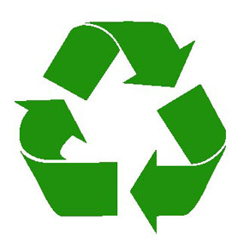[Kağıt](https://tr.wikipedia.org/wiki/Ka%C4%9F%C4%B1t)
* [Alüminyum](https://tr.wikipedia.org/wiki/Al%C3%BCminyum)
* [Plastik](https://tr.wikipedia.org/wiki/Plastik)
* [Piller](https://tr.wikipedia.org/wiki/Pil)
* [Motor yağı](https://tr.wikipedia.org/wiki/Motor_ya%C4%9F%C4%B1)
* [Akümülatörler](https://tr.wikipedia.org/wiki/Ak%C3%BCm%C3%BClat%C3%B6r)
* [Beton](https://tr.wikipedia.org/wiki/Beton)
* [Organik](https://tr.wikipedia.org/wiki/Organik) atıklar
* [Elektronik](https://tr.wikipedia.org/wiki/Elektronik) atıklar
* [Demir](https://tr.wikipedia.org/wiki/Demir)
* [Tekstil](https://tr.wikipedia.org/wiki/Tekstil)
* [Ahşap](https://tr.wikipedia.org/wiki/Ah%C5%9Fap)
* [Metal](https://tr.wikipedia.org/wiki/Metal)
* Solvent Bazlı Atıklar
* Katı atıklar dışında sıvı atıkların da geri dönüşümü yapılabilmektedir. Örneğin; kanalizasyon suları geri dönüşümle kullanılabilir gale getirilebilmektedir..

**3- Evsel Atıklar**

* Evde kullanımdan düşmüş veya çöp durumunda olan maddelere **evsel atık** denir.
* Evde kullanılan atık sular, atık yağlar, kağıt, poşet, pil, şişe, kutu, plastikler, boya atıkları,  eski mobilyalar, eskimiş elbiseler, metaller, eskimiş elektronik araçlar, sebze ve meyve atıkları, yemek atıkları evsel atıktır.

**4-Geri Dönüştürülebilen Evsel Atıklar**

* **Kağıt ürünleri:** Kağıt, karton, gazete, dergi, kitap vb.
* **Metal ürünleri:** Teneke kutu, alüminyum folyo, içecek kutuları, kablolar, eski mutfak araç gereçleri vb.
* **Plastik ürünleri:** Pet şişe, poşet vb.
* **Cam ürünleri:** Cam şişe, kavanoz vb.

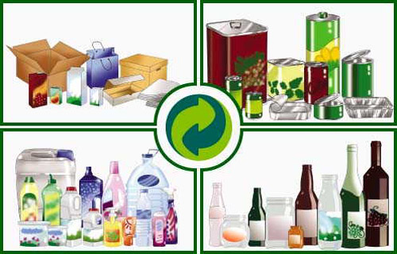

**5-Geri dönüşümü olmayan evsel atıklar**

* Yağlı kağıt, ıslanmış kağıt, besin atığı bulaşmış kağıtlar
* Pencere camı, ayna, kristaller
* Naylon, köpük, pipet
* Elektronik cihazlar, ampul, oyuncaklar
* Bebek bezleri, seramik ürünler

**6- Geri dönüşümün sağladığı yararlar**

* **Çevremizin temiz tutulması sağlanır.**Çöp kutusuna ve doğaya atılan atıklar azalır. Geleceğe temiz çevre bırakmış oluruz.
* **Ekonomiye katkı sağlanır.** Petrol ürünlerinin tüketiminin azalması ülke ekonomisine katkı sağlamaktadır.
* **Doğal kaynaklar korunmuş olur.**Orman ve su kaynakları daha az zarar görür.
* **Yeni iş imkanları oluşur.** Hurdacılıkla ve kağıt toplayarak geçinen insanlar vardır.
* **Enerji tasarrufu sağlanır.** Ham madde kullanımı azalacağı için enerji tasarrufu yapılmış olur.

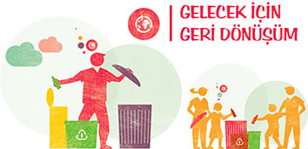

**7-Geri Dönüştürme Yöntemleri**

Geri dönüştürme metotları her malzeme için farklılık göstermektedir:

* **Alüminyum:** Atık alüminyum küçük parçacıklar halinde doğranır. Daha sonra bu parçalar büyük ocaklarda eritilerek, dökme alüminyum üretilir. Bu sayede atık alüminyum, saf alüminyum ile neredeyse aynı hale gelir ve üretimde kullanılabilir.

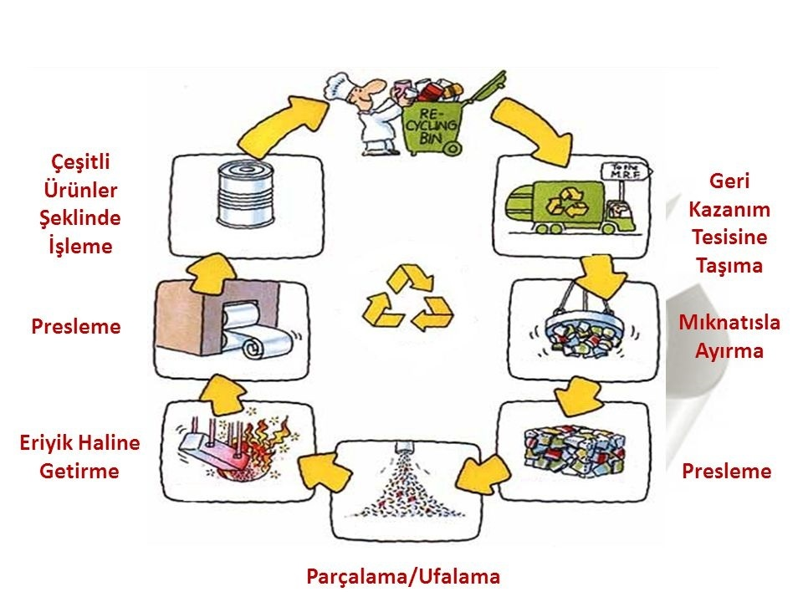

* **Beton:** Beton parçalar, yıkım alanlarından toplanarak kırılır[.](http://www.fenehli.com/) Kırma işleminden sonra ufak parçalar, yeni işlerde çakıl olarak kullanılır. Parçalanmış beton, eğer içeriğinde katkı maddeleri yoksa yeni beton için kuru harç olarak da kullanılabilir.
* **Kağıt:** Kağıt öncelikle kâğıt çamuru hazırlamak için, su içerisinde liflerine ayrılır. Daha sonra hazır olan kâğıt lifleri, geri dönüşmüş kâğıt üretiminde kullanılır[.](http://www.fenehli.com/) 1 ton kullanılmış kâğıt atığının geri dönüşümü sonucunda, 16 adet yetişmiş çam ağacı ve 85 metrekarelik ormanlık alan tahrip edilmeyecektir. Örneğin; Türkiye genelinde yılda 80 milyon çam ağacı ve 40.000 hektar ormanlık arazi korunmuş olabilecektir.

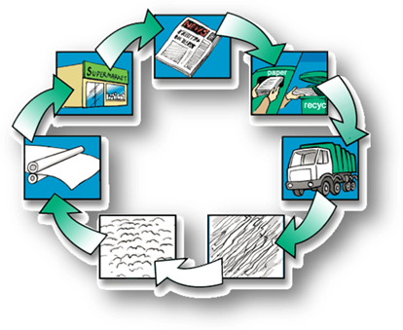

* 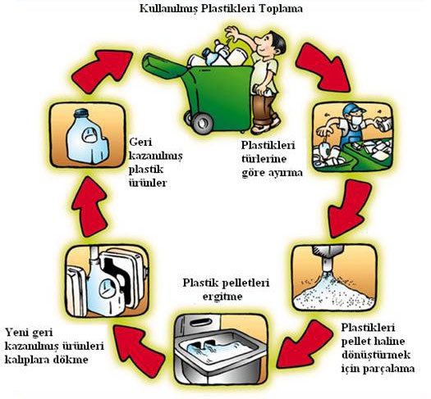**Plastik:** Plastik atıklar öncelikle cinslerine göre ayrılarak geri dönüşüm işlemine tabi tutulur[.](http://www.fenehli.com/)Cinslerine göre ayrılan geri dönüşebilir plastik atıklar, kırma makinelerinde kırılıp küçük parçalara ayrılır. İşletmeler bu parçaları doğrudan belli oranlarda, orijinal hammadde ile karıştırarak üretim işleminde kullanılabildiği gibi; tekrar eritip katkı maddeleri katarak ikinci sınıf hammadde olarak da kullanabilir. 1 ton plastik ambalaj atığının geri dönüşümü sonucunda 14000 kWh enerji tasarrufu sağlanmış olur.
* **Cam:** Cam atıklar (şişe, kavanoz vb.) toplama kutularında toplanır ve bu atıklar renklerine göre ayrılarak geri dönüşüm tesislerine verilir. Burada atık ve katkı maddelerinden ayrılır. Burada cam kırılır ve hammadde karışımına karıştırılarak eritme ocaklarına dökülür[.](http://www.fenehli.com/) Bu şekilde tekrar cam olarak kullanıma geçer[.](http://www.fenehli.com/) Kırılan cam, beton katkısı ve cam asfalt olarak da kullanılmaktadır. Cam asfalta %30 civarında geri dönüşmüş cam katılmaktadır. Cam bu şekilde sonsuz bir döngü içinde geri dönüştürülebilir, yapısında bozulma olmaz. 1 ton cam atığının geri dönüşümü sonucu 100 litre benzin tasarrufu sağlanmaktadır.



**8-Siz ne yapabilirsiniz?**  
  
• [Geri dönüşümü](http://gelisenbeyin.net/geri-donusum.html) destekleyin. Ambalajında geri dönüşüm işareti olan ürünleri yeğleyin.   
• Cam ambalajın binlerce yıldır geri döndüğünü ve içindeki ürünün camla hiçbir etkileşimde bulunmadığını bilerek alın.   
• Plastik poşet ve yiyecek kapları gibi plastik ürünleri yeniden kullanın.   
• Plastik tıraş bıçağı, çakmak, tükenmez kalem, folyo pişirme kapları gibi tek ya da çok az kullanımlık ürünleri kullanmayı en aza indirin.   
• Az miktardaki alışverişlerinizde plastik poşet kullanmayın.   
• Büyük boy ürünleri kullanın. Hacmi fazla ürünler hem daha fazla kulanım hem de daha az ambalaj tüketimi demektir.   
• Şişe ve kavanoz gibi cam saklama ürünlerini tekrar kullanın.   
• Atmak istediğiniz cam malzemeleri organik çöplerle birlikte atmayın. Biriktirip en yakınınızdaki cam kumbaralarına atın.   
• Cam şişe ve kavanozları atarken renklileri ve renksizleri ayırın. Metal kapakları çıkartın.   
• Çok fazla ambalaj malzemesi kullanılmış ürünleri almayın.   
• Çocuklara oyuncak alırken dayanıklı olmasına dikkat edin. Oyuncaklar bozulduklarında çöpe giderler ve geri dönüşümleri çok zordur.   
• Hediye olarak sevdiklerinize bir çevre örgütünün üyeliğini verin.

**9-Yeniden Kullanma**

* Evde kullanılan bazı araçlar ve eşyalar değiştirildiğinde bunlar başkaları tarafından tekrar kullanılabilmektedir. Evdeki kullanılabilir durumdaki mobilyalar, çalışır durumdaki elektronik araçlar başkaları tarafından yeniden kullanılabilir. Evimize yeni aldığımız LCD televizyonun gelmesi ile eski tüplü televizyon başkaları tarafından yeniden kullanılabilir.

**10-Geri Kazanım**

* Geri kazanım, yeniden kullanma ve geri dönüşüm kavramlarını da kapsar.
* Geri kazanım atık ürünlerin ayrıştırılmasıyla yeni ürünler veya enerji üretilmesidir.
* Bitkisel ve hayvansal atıklar geri dönüştürülemez ancak geri kazanımla gübre veya yakıt üretilebilir.
* Otomobil lastiklerinden asfalt, atık yağlardan yakıt üretilmesi de geri kazanımdır.

